**TUNGEE探迹**

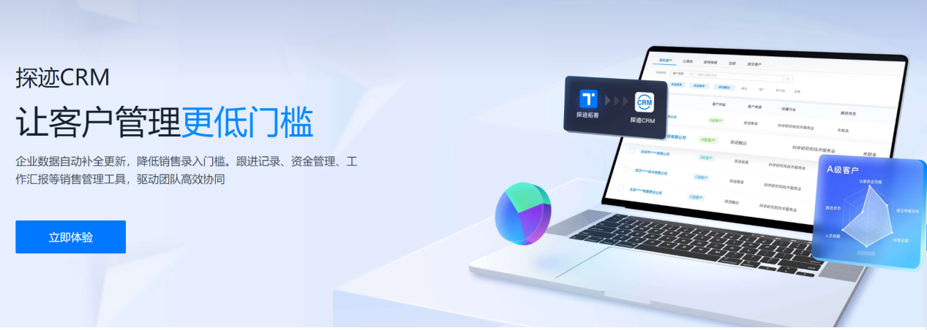

**探迹CRM管理系统调研报告**

1. **大致信息**



1. **功能亮点**

1.客户信息自动更新补全，减轻人工录入和更新用户数据的负担

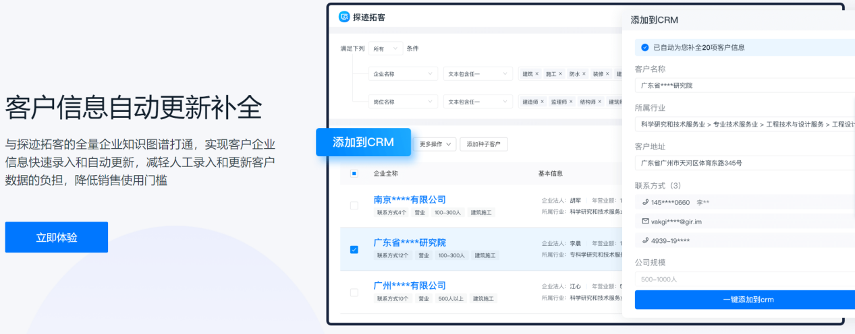

1. 合同流水一目了然，系统实时生成流水，可在线对账

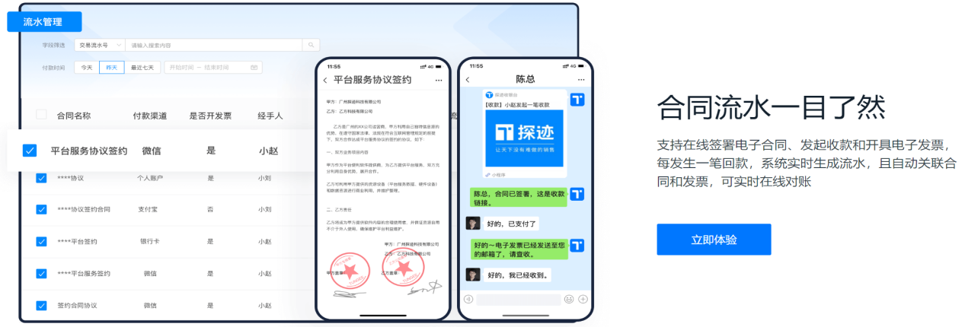

1. 销售过程高效协同，销售管理更加便捷

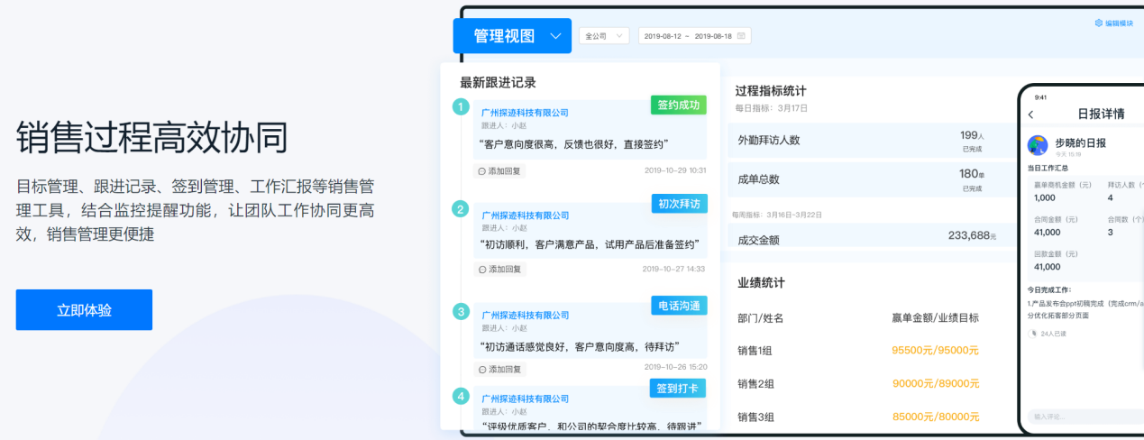

1. 客户智能评级，聚焦高价值用户

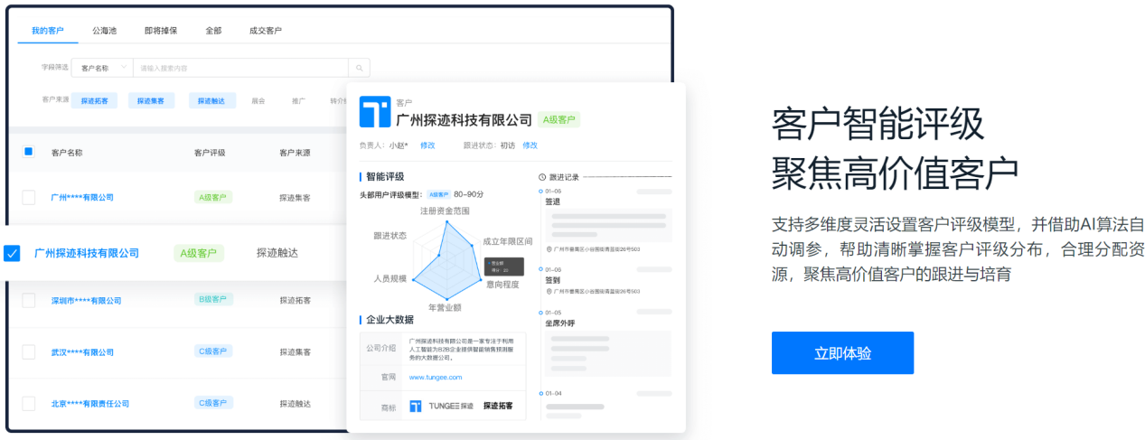

5.与钉钉OA协同，应用面更加广泛

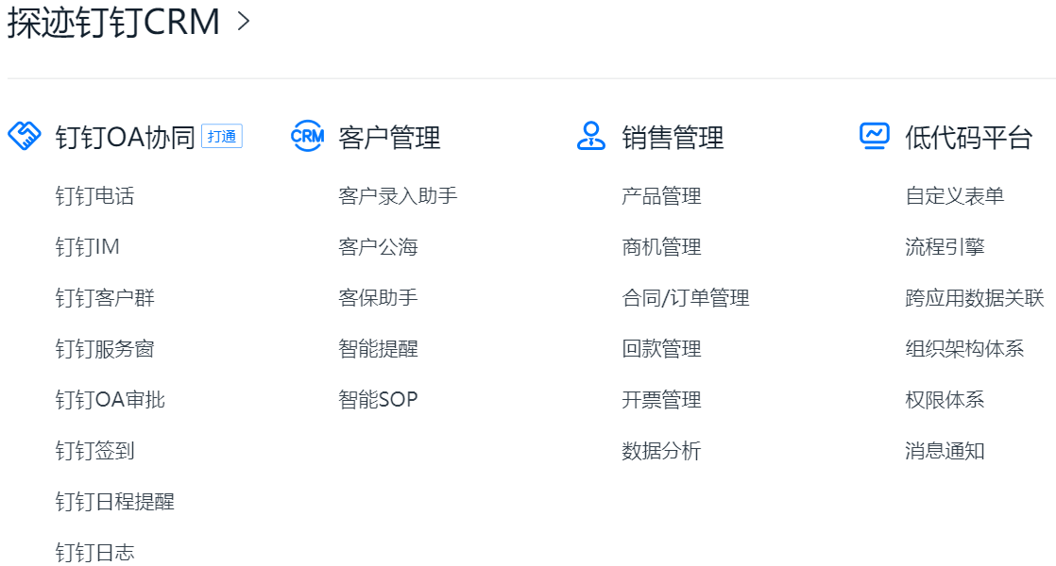

1. **业务痛点**

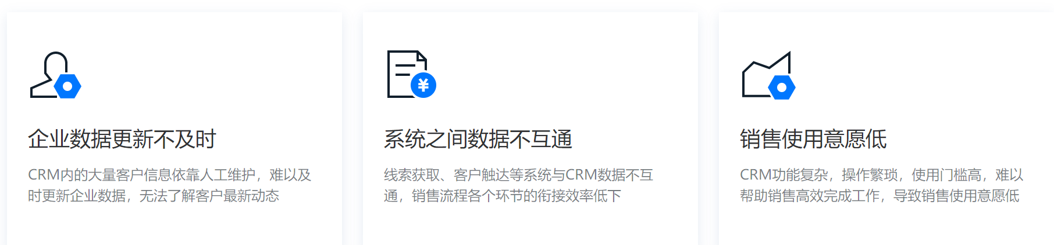

三大痛点是这个管理系统的硬伤，得实现数据实时更新，系统数据互通和简化CRM功能

1. **解决办法**
2. 产业园区数智化

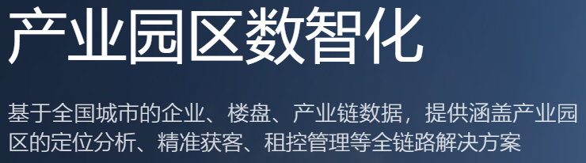

核心优势：

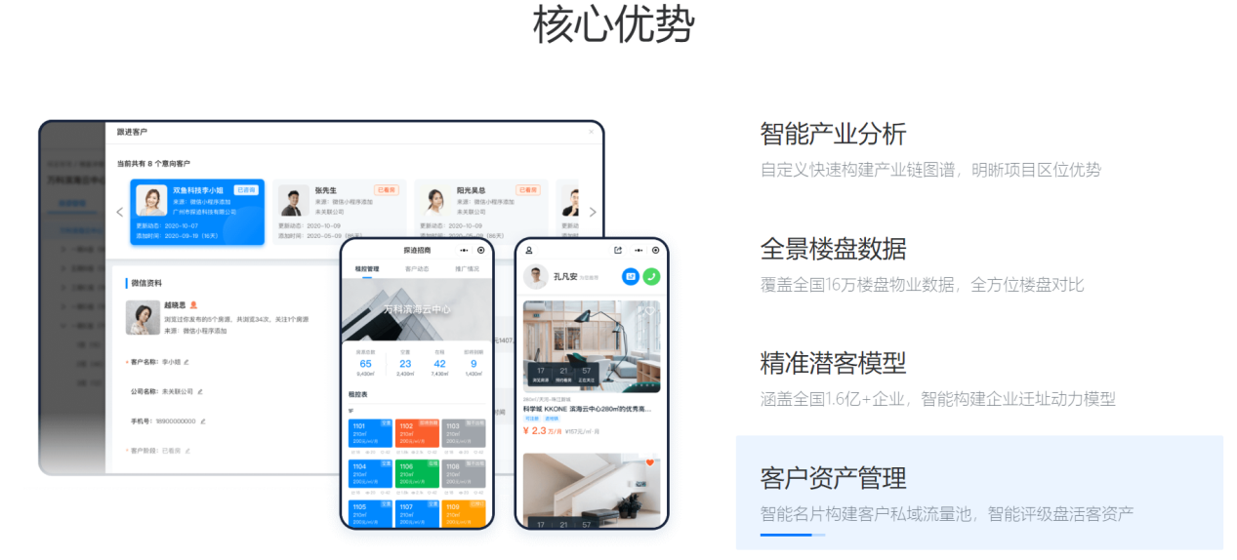

1. 普惠金融数智化

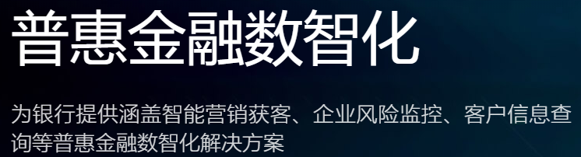

核心优势：

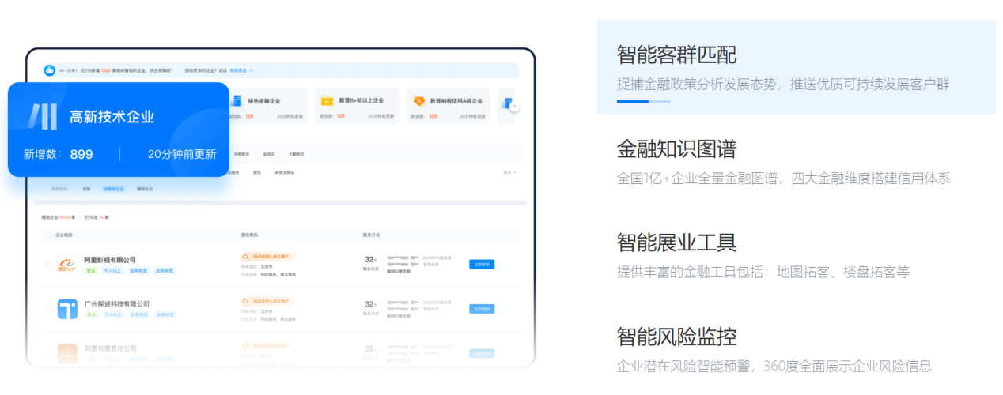

1. 客户评级建模

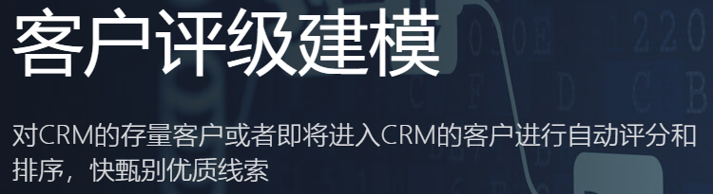

核心优势：

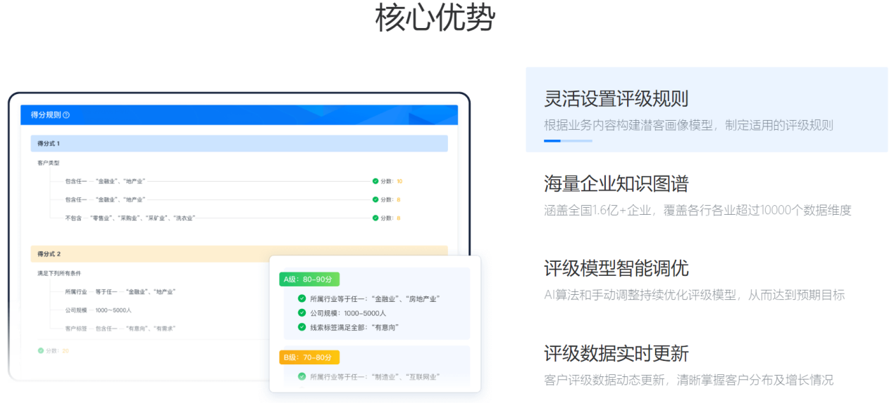

1. CRM系统集成

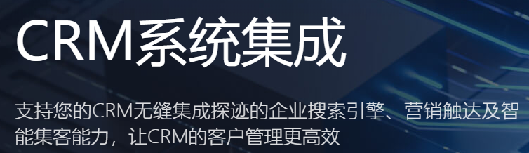

核心优势：

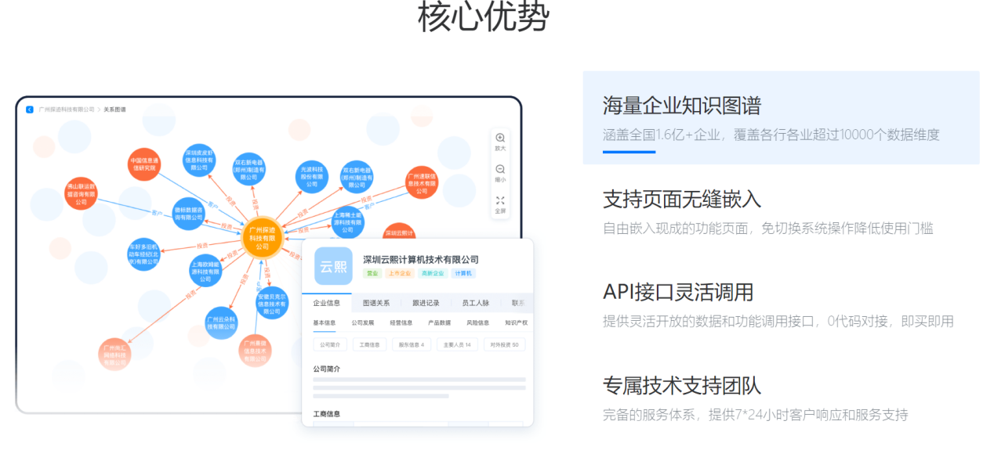

以上便是关于探迹CRM管理系统的调研报告。

调研人：龚世杰209050113